mm,
Sun Class MART AYI BÜLTENİ
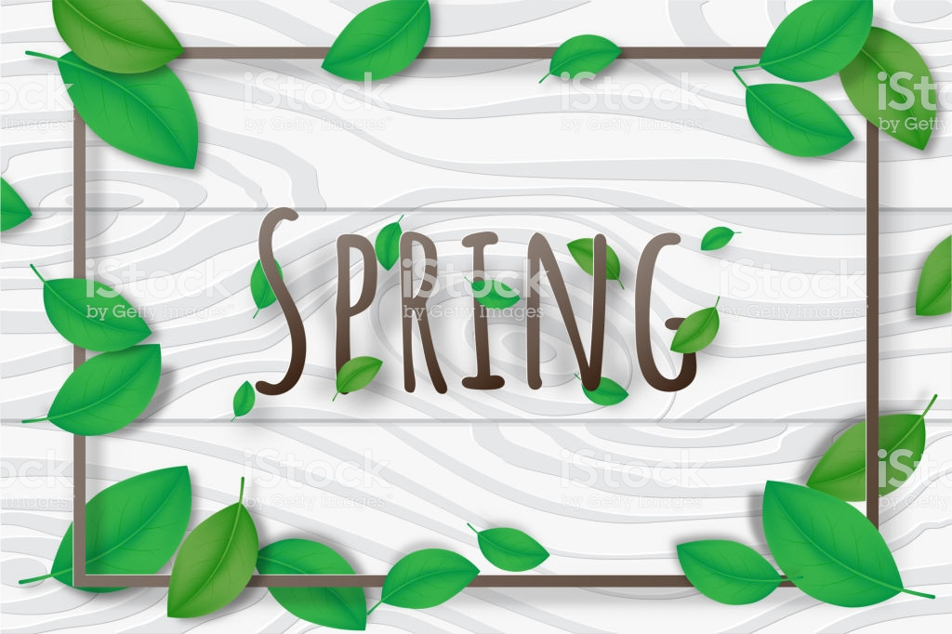
2019-2020 MART AYI BÜLTENİ
SUN CLASS

OKULUMUZA TİYATRO GELİYOR

KONULAR
*Doğa Canlanıyor
*İlkbahar Mevsimi
*Evim,Sokağım, Mahallem,Şehrimiz
*Farklı Ülkeler
*Kitapların Önemi
DEĞERLER EĞİTİMİ
*Hoşgörü
BELİRLİ GÜN VE HAFTALAR
*8 Mart Dünya Kadınlar Günü
*12 Mart İstiklal Marşı’nın Kabulü ve Mehmet Akif ERSOY’u Anma Günü
*18 Mart Çanakkale Şehitlerini Anma Günü
*18-24 Mart Yaşlılar Haftası
*21-26 Mart Orman Haftası
* 27 Mart Dünya Tiyatrolar Haftası
*Kütüphaneler Haftası

KAVRAMLAR
*Başında-Sonunda
*Kalabalık-Tenha
*Kolay-Zor
*Eski-Yeni
*Beyaz,Siyah.Gri Renk
*7 ve 8 Rakamı

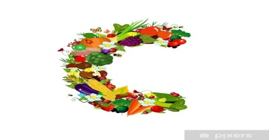
VİTAMİNİ ŞENLİĞİ
12 Mart Perşembe günü baharın gelişiyle oluşacak hastalıklardan korunmak için bol vitaminli bir şenlik yapıyoruz. Sen de C vitamini deposu bir meyve/sebze getirip bizimle paylaşır mısın?
PİJAMA PARTİSİ
26 Mart Perşembe günü bol eğlenceli bir pijama partisi yapıyoruz. Sen de en sevdiğin pijamanı ve yumuşacık yastığını getirmeyi unutma

BEDEN EĞİTİMİ
*Sağlıklı yaşam için yapılması gereken spor branşlarını tanır
*Oyunlarda sağlığının koruması için yapması gerekenlerii açıklar
*Oyunlarda engellerden güvenli geçişler yapar
*Oyunlarda kenisine güvenlikriski oluşturan unsurları açıklar

MÜZİK
*Balon Yarışması-Karınca Şarkısı
*Ağaçkakan Şarkısı-Darbuka Çalışması
*Bremen Mızıkacıları Çizgi Film-Ritim Çalışması
*Helvacı Helva Şarkısı-Marakas Çalışması

GÖRSEL SANATLAR
*Dünya Kadınlar Günü Etkinliği-Ayın sanatçısı Leonardo Da Vinci’yi tanıyoruz
*18 Mart Çanakkale Zaferi Etkinliği
*Seramik Çalışması-Kuruyan Seramikleri Boyuyuoruz
*Doğayı seviyorum konulu resim çalışması-Resim tamamlama etkinliği

DRAMA
*Rol oynama, rol değiştirme çalışmaları
*Canlandırma Çalışmaları
*Donuk imge çalışması
*Tiyatro ve drama arasındaki fark

İNGİLİZCE

Konu : ANİMALS (hayvanlar)
Vocabulary
Cow: inek turtle:kaplumbağa
Chicken: tavuk chick:civciv monkey:maymun tiger:kaplan kangaroo:kanguru snake:yılan dolphin:yunus
Pig:domuz elephant:fil lion:aslan donkey:eşek horse:at bird:kuş giraffe:zürafa rabbit: tavşan frog:kurbağa bear :ayı
Story (hikaye)
Lets go to the zoo story
Under the sea
SONG
Animals song
animals talking flashcards
Find animals Game
Walkin in the jungle
Can you .... song

UNUTMAYINIZ!!!
Girişte bulunan kırmızı kutulardan çocuklarınızın haftalık yaptıkları etkinlik planını, duyuruları ve bültenleri almayı unutmayınız.

Sevgili velimiz; öğretmenle görüşmek istediğinizde lütfen sekreterlikten randevu alınız.

